SELEBRITI MUSIK POP SEBAGAI MEDIA PROMOSI PRODUK INVICTUS

**SKRIPSI (S1)**

Diajukan untuk memenuhi salah satu syarat mengikuti ujian sidang akhir sarjana (S1) Seni Musik

Oleh :

**ARIP KOSWARA**

**116040020**

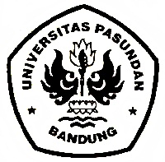

**PROGRAM STUDI SENI MUSIK**

**FAKULTAS ILMU SENI DAN SASTRA**

**UNIVERSITAS PASUNDAN**

**BANDUNG**

**2015**

**BAB I**

**PENDAHULUAN**

* 1. **Latar Belakang**

Musik merupakan sebuah bahasa universal yang dapat menembus seluruh lapisan masyakat. Musik dapat membantu menyalurkan aspirasi seseorang dan musik dapat mewakili perasaan seseorang. Menurut Sylado (1983 : 12) musik adalah waktu yang memang untuk didengar. Musik merupakan wujud waktu yang hidup, yang merupakan kumpulan ilusi dan alunan suara. Alunan musik yang berisi rangkaian nada yang berjiwa akan mampu menggerakan hati para pendengarnya. Selain itu menurut Jamalus (1988 : 1), musik adalah suatu hasil karya berupa bunyi dalam bentuk lagu atau komposisi yang mengungkapkan pikiran dan perasaan penciptanya melalui unsur – unsur pokok musik yaitu irama, melodi, harmoni, dan bentuk atau struktur lagu serta ekspresi sebagai suatu kesatuan. Namun pada era jaman sekarang musik tidak hanya berfungsi untuk didengar saja, musik dipergunakan juga sebagai media promosi produk agar dikenal dikalangan masyarakat luas dan untuk menarik pelanggan, salah satunya perusahaan produsen pakaian di Indonesia yaitu Invictus. Invictus menggunakan musik sebagai media promosinya untuk mempromosikan produknya agar banyak dikenal di masyarakat luas.

Promosi adalah kegiatan terpenting yang berperan aktif dalam memperkenalkan dan menginformasikan produk agar mendorong konsumen untuk membeli produk yang dipromosikan tersebut. Untuk mengadakan promosi, setiap perusahaan harus dapat menentukan strategi promosi yang akan dipergunakan supaya terjadi peningkatan volume penjualan.

Menurut Philip Kotler (2000 : 179) promosi adalah ramuan khusus dari iklan pribadi, promosi penjualan dan hubungan masyarakat yang digunakan perusahaan untuk mencapai tujuan iklan dan pemasarannya. Selain itu Kotler (2001 : 98-100) menjelaskan tentang bauran promosi yang tujuannya untuk terciptanya suatu kegiatan promosi secara efektif. Bauran promosi tersebut terdiri dari Periklanan ( *advertising ),* yaitu bentuk promosi non personal dengan menggunakan berbagai media yang ditunjukan untuk merangsang pembelian. Penjualan tatap muka ( *personal selling ),* yaitu bentuk promosi secara personal dengan presentasi lisan dalam suatu percakapan dengan calon pembeli yang ditunjukan untuk merangsang pembelian.Publisitas ( *publisity ),* yaitu suatu bentuk promosi non personal mengenai pelayanan atau kesatuan usaha tertentu dengan jalan mengulas informasi berita tentangnya. Promosi penjualan ( *sales promotion* ), yaitu suatu bentuk promosi diluar ketiga bentuk diatas yang ditunjukan untuk merangsang pembelian. Pemasaran langsung ( *direct marketing ),* yaitu suatu bentuk penjualan perorangan secara langsung ditujukan untuk mempengaruhi pembelian konsumen.

Untuk mempromosikan produknya Invictus memilih periklanan ( *advertising )* yang menggunakan media musik. Namun karena banyaknya musisi/artis di Indonesia yang bisa dijadikan sebagai *brand ambassador*, maka Invictus harus memilih musisi dan jenis musik yang sesuai dengan konsep yang sudah ditargetkan. Selain itu Invictus juga harus memiliki kriteria-kriteria tertentu dalam memilih artis dan jenis musik yang tepat, agar sesuai dengan konsep pemasaran perusahaan.

Untuk mengetahui lebih dalam tentang fenomena permasalahan tersebut maka peneliti bermaksud melakukan penelitian terhadap penggunaan artis sebagai media promosi produk Invictus.

* 1. **Rumusan Masalah**

Agar penelitian ini lebih spesifik dan mudah dipahami, maka peneliti merumuskan permasalahan sebagai berikut :

1. Bagaimana proses yang dilakukan invictus dalam memilih artis rekanan untuk mempromosikan produk Invictus tersebut ?
2. Bagaimana peranan musik terhadap *brand image* merk invictus ?
   1. **Tujuan penelitian**

Sesuai dengan masalah yang telah dirumuskan maka tujuan penelitian tersebut adalah :

1. Untuk mengetahui proses yang dilakukan invictus dalam memilih artis rekanan untuk mempromosikan produk Invictus.
2. Untuk mengetahui peranan musik terhadap *brand image* merk invictus.
   1. **Manfaat penelitian**

Dengan dilakukannya kegiatan penelitian tersebut diharapkan akan memberikan berbagai manfaat kepada beberapa pihak sebagai berikut :

1. Untuk penulis hasil penelitian ini diharapkan akan memperkaya pengetahuan dan wawasan, baik secara teori maupun empiris.
2. Untuk perusahaan Invictus semoga hasil penelitian ini akan menjadi masukan yang berharga bagi kemajuan perusahaan.
3. Untuk para akademisi semoga tulisan ini dapat memperkaya pustaka dan menjadi salah satu referensi bagi yang melakukan penelitian pada permasalahan yang sama.
   1. **Lokasi penelitian**

Kegiatan penelitian ini dilaksanakan di kantor Invictus Jl. Karawitan No 28 A,Turangga, Bandung.

* 1. **Metode penelitian**

Penelitian ini menggunakan pendekatan kualitatif dengan metode deskriptif. Pendekatan kualitatif menurut McMillan & Schumacher (2003 : 200-201) adalah suatu pendekatan yang juga disebut pendekatan investigasi karena biasanya peneliti mengumpulkan data dengan cara bertatap muka langsung dan berinteraksi dengan orang-orang di tempat penelitian. Sedangkan metode deskriptif menurut Nasution (1988 : 8) adalah sebuah metode penelitian yang menuangkan hasil penelitiankedalam bentuk laporan dan uraian. Penelitian ini tidak mengutamakan angka dan statistik, walaupun tidak menolak data kuantitatif.Karakteristik penelitian kualitatif ditandai oleh kegiatan untuk mengamati orang dalam situasi nyata baik dalam berinteraksi dengan lingkungan maupun untuk memahami perilaku orang yang diamati tersebut.

Adapun teknik pengumpulan data yang digunakan oleh peneliti yaitu :

1. Observasi (pengamatan)

Pengumpulan data dengan observasi langsung atau dengan pengamatan langsung adalah cara pengambilan data dengan menggunakan penglihatan, tanpa ada pertolongan alat standar lain untuk keperluan tersebut (Nazir 1983: 212). Penulis melakukan observasi secara langsung untuk mendapatkan data atau informasii mengenai objek yang akan diteliti baik pengamatan langsung atau tidak langsung. Adapun hal-hal yang akan diobservasi oleh penelitii adalah dengan menganalisis kegiatan promosi menggunakan media musik yang dilakukan oleh Invictus.

2. Interview (wawancara)

Wawancara adalah proses memperoleh keterangan untuk tujuan penelitian dengan teknik tanyajawab pada narasumber, baik secara langsung maupun tidak langsung” (Soeharto 1993: 114). Wawancara ini berguna untuk melengkapi data yang diperoleh melalui observasi. Penulis akan menggunakan metode ini untuk mencari informasi terkait keterangan dari *managing director* atau para tutor dan responden-responden lain yang dibutuhkan dalam proses penelitian.

3. Dokumentasi

Metode ini adalah salah satu metode yang digunakan untuk mencari data mengenai hal-hal atau variabel yang berupa catatan, buku dan sebagainya. Dalam hal ini data-data tersebut merupakan data yang bersifat tulisan. Teknik ini digunakan untuk mengumpulkan data yang berkaitan dengan kondisi perusahaan, seperti letak geografis, latar belakang dan sebagainya.

* 1. **Sistematika Penulisan**

Sistematika penulisan ini ditulis bertujuan untuk menjelaskan Bab yang akan dibuat dalam kerja praktek ini secara jelas dan terarah yaitu sebagai berikut.

**BAB I PENDAHULUAN**

Bab ini berisikan latar belakang, perumusan masalah, tujuan penelitian, manfaat penelitian, lokasi penelitian, metode penelitian dan sistematika penulisan.

**BAB II LANDASAN TEORI**

Bab ini berisikan tentang berbagai teori maupun pendapat para ahli baik yang bersumber dari buku-buku ilmiah, maupun jurnal penelitian yang terakreditasi. Teori dan pendapat para ahli tersebut selanjutnya akan melandasi atau menjadi dasar perbandingan tentang musik sebagai media promosi produk Invictus.

**BAB III METODE PENELITIAN**

Bab ini menjelaskan metode yang digunakan oleh peneliti, untuk mengumpulkan data selengkapnya tentang musik sebagai media promosi produk Invictus.

**BAB IV HASIL PENELITIAN DAN PEMBAHASAN**

Bab ini membahas semua hasil penelitian, dari pengumpulan datamusik sebagai media promosi produk Invictus.

**BAB V PENUTUP**

Bab ini menyimpulkan keseluruhan isi dari penelitian yang telah dilakukan juga saran bagi pihak-pihak terkait seperti perusahaan, staff maupun artist/musisi yang mendapat kerjasama.

**BAB II**

**LANDASAN TEORI**

**2.1 Pengertian Seleksi**

Menurut Agus Sunyoto (2008, 48) proses seleksi adalah usaha menjaring dari mereka yang dianggap nantinya bisa menyesuaikan diri dengan pekerjaan yang ditawarkan, mereka dianggap dapat memperlihatkan unjuk kerja yang diharapkan oleh para pimpinan organisasi.

Menurut Veithzal Rivai (2008, 170), seleksi adalah kegiatan dalam manajemen yang dilakukan setelah proses rekrutmen seleksi dilaksanakan. Hal ini berarti telah terkumpul sejumlah pelamar yang memenuhi syarat untuk kemudian dipilih mana yang dapat ditetapkan sebagai karyawan dalam suatu perusahaan. Proses pemilihan ini yang dinamakan seleksi.

Dari kedua pendapat diatas, dapat disimpulkan bahwa seleksi merupakan proses penyaringan dari banyak kandidat menjadi beberapa yang terpilih dan dianggap berkompeten juga memenuhi kriteria yang ditentukan.

**2.2 Pengertian Kontrak**

Istilah kontrak berasal dari bahasa Inggris yaitu *contract.* Sedangkan dalam bahasa Belanda disebut *overeenkomst* yang artinya perjanjian. Pengertian kontrakatau perjanjian diatur Pasal 1313 KUH Perdata. Pasal 1313 KUH Perdata berbunyi “Perjanjian adalah suatu perbuatan dengan mana satu pihak atau lebih mengikatkan dirinya terhadap satu orang atau lebih”. Definisi perjanjian dalam pasal 1313 ini adalah :

1. Tidak jelas, karena setiap perbuatan dapat disebut perjanjian.
2. Tidak tampak asas konsesualisme.
3. Bersifat dualisme.

Tidak jelasnya definisi ini disebabkan dalam rumusan tersebut hanya disebutkan perbuatan saja. Maka yang bukan perbuatan hukum pun disebut dengan perjanjian. Untuk memperjelas pengertian itu maka harus dicari dalam doktrin. Jadi menurut doktrin (teori lama) yang disebut perjanjian adalah “Perbuatan hukum berdasarkan kata sepakat untuk menimbulkan akibat hukum.”

Unsur-unsur perjanjian menurut teori lama adalah sebagai berikut :

1. Adanya perbuatan hukum.
2. Persesuaian pernyataan kehendak dari beberapa orang.
3. Persesuaian kehendak harus dipublikasikan/ dinyatakan.
4. Perbuatan hukum terjadi karena kerja sama antara dua orang atau lebih.
5. Pernyataan kehendak (*wilsverklaring)* yang sesuai harus saling bergantung satu sama lain.
6. Kehendak ditujukan untuk menimbulkan akibat hukum.
7. Akibat hukum itu untuk kepentingan yang satu atas beban yang lain atau timbal balik
8. Persesuaian kehendak harus dengan mengingat peraturan perundang – undangan.

Charles L. Knapp dan Nathan M. Crystal mengatakan *contract is an agreement betwen two or more persons not merely a shared belief, but common understanding as to something that is to be done in the future by one or both of them* ( Charles L. Knapp dan Nathan M. Crystal, 1993: 2). Artinya, kontrak adalah suatu persetujuan antara dua orang atau lebih tidak hanya memberikan kepercayaan, tetapi secara bersama saling pengertian untuk melakukan sesuatu pada masa mendatang oleh seseorang atau keduanya dari mereka. Pendapat ini tidak hanya mengkaji definisi kontrak, tetapi ia juga menentukan unsur-unsur yang harus dipenuhi supaya suatu transaksi dapat disebut kontrak.

Didalam Black’s Law Dictionary yang diartikan dengan *contract* adalah *An agreement between two or more person which creates an obligation to do or not to do particular thing.* Artinya, kontrak adalah suatu pesetujuan antara dua orang atau lebih, dimana menimbulkan sebuah kewajiban untu melakukan atau tidak melakukan sesuatu secara bagian. (Black’s Law Dictionary, 1979: 291).

Menurut teori baru yang dikemukakan oleh Van Dunne, yang diartikan dengan perjanjian adalah “Suatu hubungan hukum antara dua pihak atau lebih berdasarkan kata sepakat untuk menimbulkan akibat hukum.” Teori baru tersebut tidak hanya melihat perjanjian semata-mata, tetapi juga harus dilihat perbuatan sebelumnya atau yang mendahuluinya. Ada tiga tahap dalam membuat perjanjian menurut teori baru yaitu:

1. Tahap *pracontractual,* yaitu adanya penawaran dan penerimaan.
2. Tahap *contractual,* yaitu adanya persesuaian pernyataan kehendak antara para pihak.
3. Tahap *post contractual,* yaitu pelaksanaan perjanjian.

Dari beberapa teori diatas dapat disimpulkan bahwa kontrak dilihat sebagai persetujuan dari para pihak untuk melaksanakan kewajiban, baik melakukan atau tidak melakukan secara bagian. Hubungan hukum antara subjek hukum yang satu dengan subjek hukum yang lain dalam bidang harta kekayaan, dimana subjek hukum yang satu berhak atas prestasi dan begitu juga subjek hukum yang lain berkewajiban untuk melaksanakan prestasinya sesuai dengan yang telah disepakatinya.

**2.3 Hukum Kontrak**

Hukum kontrak merupakan terjemahan dari bahasa Inggris, yaitu *contact of law* atau *overeencomstrech* dalam bahasa belanda, mengandung pengertian keseluruhan kaidah-kaidah hukum yang mengatur hubungan hukum antara dua pihak atau lebih berdasarkan kata sepakat untuk menimbulkan akibat hukum (Salim H.S. 2011: 4).

Hukum kontrak adalah perangkat hukum yang hanya mengatur aspek tertentu dari pasar dan mengatur jenis perjanjian tertentu (Lawrence M. Friedman, 2001: 196). Apabila dikaji aspek pasar, tentunya kita akan mengkaji dari berbagai aktivitas bisnis yang hidup dan berkembang dalam sebuah *market.* Didalam berbagai *market*  tersebut maka akan menimbulkan berbagai macam kontrak yang dilakukan pelaku usaha. Ada pelaku usaha yang mengadakan perjanjian jual beli, sewa-menyewa, beli sewa, *leasing,* termasuk dalam hal ini kontrak *endorsement.*

Michael D Bayles mengartikan *contract of law* atau hukum kontrak adalah  *might then be taken to be the law pertaining to enporcement of promise or agreement.* (Michael D. Bayles, 1987:143). Artinya hukum kontrak adalah sebagai aturan hukum yang berkaitan dengan pelaksanaan perjanjian atau persetujuan.

Pendapat lain dikemukakan oleh Charles L. Knapp dan Nathan M. Crystal yang mengartikan *law of contract is our society’s legal mechanism for protecting the expectations that arise from the making of agreements for the future exchange of various types of performance, such as the compeyance of property (tangible and un*tangible), *the performance of service*, *and the payment of money* (Charles L. Knapp and Nathan M. Crystal, 1993:4). Artinya hukum kontrak adalah mekanisme hukum dalam masyarakat untuk melindungi harapan-harapan yang timbul dalam perbuatan persetujuan demi perubahan masa datang yang bervariasi kinerja, seperti pengangkutan kekayaan (yang nyata maupun yang tidak nyata), kinerja pelayanan, dan pembayaran dengan uang.

Pendapat ini mengkaji hukum kontrak dari aspek mekanisme atau prosedur hukum. Tujuan mekanisme ini adalah untuk melndungi keinginan/harapan yang timbul dalam pembuatan konsensus diantara para pihak, seperti dalam perjanjian pengangkutan, kekayaan, kinerja pelayanan, dan pembayaran dengan uang.

Pendapat lain berpendapat bahwa hukum kontrak adalah rangkaian kaidah-kaidah hukum yang mengatur berbagai persetujuan dan ikatan antara warga-warga hukum (Ensiklopedia Indonesia, tt: 1348). Definisi hukum kontrak yang tercantum dalam Ensiklopedia Indonesia mengkajinya dari aspek ruang lingkup pengaturannya, yaitu persetujuan dan ikatan warga hukum.

Dari berbagai definisi diatas dapat dikemukakan unsur-unsur yang tercantum dalam hukum kontrak , sebagaimana dikemukakan berikut ini:

1. Adanya kaidah hukum

Kaidah dalam hukum kontrak dapat dibagi menjadi dua macam, yaitu tertulis dan tidak tertulis. Kaidah hukum kontrak tertulis adalah kaidah-kaidah hukum yang terdapat di dalam peraturan perundang-udangan, traktat, dan yurisprudensi . Sedangkan kaidah hukum kontrak tidak tertulis adalah kaidah-kaidah hukum yang timbul, tumbuh, dan hidup dalam masyarakat. Contohnya jual beli lepas, jual beli tahunan, dan lain-lain. Konsep-konsep hukum ini berasal dari hukum adat.

1. Subjek hukum

Istilah lain dari subjek hukum adalah *rechtsperson* diartikan sebagai pendukung hak dan kewajiban. Yang menjadi subjek hukum dalam hukum kontrak adalah kreditur dan debitur. Kreditur adalah orang yang berpiutang, sedangkan debitur adalah orang yang berutang.

1. Adanya Prestasi

Prestasi adalah apa yang menjadi hak kreditur dan kewajiban debitur . Prestasi terdiri dari :

* Memberikan sesuatu
* Berbuat sesuatu
* Tidak berbuat sesuatu

1. Kata sepakat

Di dalam Pasal 1320 KUH Perdata ditentukan empat syarat sahnya perjanjian. Salah satunya kata sepakat (konsesus). Kes epakatan adalah persesuaian pernyataan kehendak antara para pihak.

1. Akibat perjanjian yang dibuat oleh para pihak akan menimbulkan akibat hukum. Akibat hukum adaah timbulnya hak dan kewajiban. Hak adalah suatu kenikmatan dan kewajiban adalah beban.

**2.4 Sistem Pengaturan Kontrak**

Sistem pengaturan kontrak adalah sistem terbuka open (*open system).* Artinya bahwa setiap orang bebas untuk mengadakan perjanjian, baik yang sudah diatur maupun yang belum diatur dalam undang-undang. Hal ini dapat disimpulkan dari ketentuan yang tercantum dalam Pasal 1338 ayat (1) KUH Perdata yang berbunyi: “Semua perjanjian yang dibuat secara sah berlaku sebagai undang-undang bagi mereka yang membuatnya.”

Ketentuan Pasal 1338 ayat (1) KUH Perdata memberikan kebebasan pada para pihak untuk:

* Membuat atau tidak membuat perjanjian.
* Mengadakan perjanjian dengan siapapun.
* Menentukan isi perjanjian, pelaksanaan, dan persyaratannya.
* Menentukan bentuknya perjanjian, yaitu tertulis atau lisan (Salim H.S., 1993: 100).

Dalam sejarah perkembangannya, Hukum kontrak pada mulanya menganut sistem tertutup. Artinya para pihak terikat dengan pengertian yang tercantum dalam undang-undang. Ini disebabkan adanya pengaruh ajaran legisme yang memandang bahwa tidak ada hukum diluar undang-undang. Hal ini dapat dilihat dari putusan Hoge Raad dari tahun 1910 sampai dengan tahun 1919.

Putusan Hoge Raad yang paling penting adalah HR 1919, tertanggal 31 Januari 1919 tentang penafsiran perbuatan melawan hukum, yang diatur dalam pasal 1365 KUH Perdata. Di dalam putusan HR 1919 definisi perbuatan melawan hukum tidak hanya melawan undang-undang, tetapi juga melanggar hak-hak subjektif orang lain, kesusilaan dan ketertiban umum.

Menurut HR 1919 yang diartikan dengan perbuatan melawan hukum adalah berbuat atau tidak berbuat yang:

1. Melanggar hak orang lain

Yang dimaksud dengan hak orang lain bukan semua hak, tetapi hanya hak-hak pribadi seperti integritas tubuh, kebebasan, kehormatan, dan lain-lain. Termasuk dalam hal ini hak-hak absolut seperti hak kebendaan, hak atas kekayaan intelektual (HAKI), dan sebagainya.

1. Bertentangan dengan kewajiban hukum pelaku

Kewajiban hukum hanya kewajiban yang dirumuskan dalam aturan undang-undang.

1. Bertentangan dengan kesusilaan, artinya perbuatan yang dilakukan oleh seseorang itu bertentangan dengan sopan santun yang tidak tertulis yang tumbuh dan berkembang dalam masyarakat.
2. Bertentangan dengan kecermatan yang harus diindahkan dalam dalam masyarakat. Aturan tentang kecermatan terdiri atas dua kelompok, yaitu :
3. Aturan-aturan yang mencegah orang lain terjerumus dalam bahaya
4. Aturan-aturan yang melarang merugikan orang lain ketika hendak menyelenggarakan Kepentingan sendiri (Nieuwnhuis, 1985:118).

Kesimpulannya, bahwa sejak tahun 1919 sampai sekarang sistem pengaturan hukum kontrak adalah bersifat terbuka. Hal ini didasarkan pada pasal 1338 ayat (1) KUH Perdata dan HR 1919. Di dalam hukum kontrak dikenal lima asas penting yaitu asas kebebasan berkontrak, asas konsensualisme, *asas pasca sunt servanda* (asas kepastian hukum), asas itikad baik, dan asas kepribadian.

**2.5 Pra Penyusunan Kontrak**

Salim ( 2011:123) mengatakan bahwa sebelum kontrak disusun ada empat hal yang harus diperhatikan oleh para pihak. Keempat hal itu yaitu identifikasi para pihak, penelitian awal aspek terkait, pembuatan *Memorandum of Understanding (MOU) dan negosiasi. Keempat hal tersebut dijelaskan berikut ini:*

* Identifikasi Para Pihak

Para pihak harus dalam kontrak harus teridentifikasi secara jelas, perlu diperhatikan peraturan perundang-undangan yang berkaitan. Selain itu harus diperhatikan juga kewenangan para pihak dalam kontrak yang bersangkutan dan apa yang menjadi dasar kewenangannya tersebut.

* Penelitian Awal Aspek Terkait

Pada dasarnya pihak-pihak berharap bahwa kontrak yang ditanda tangani dapat menampung semua keinginannya, sehingga apa yang menjadi hakikat kontrak benar-benar terperinci secara jelas. Penyusunan kontrak harus menjelaskan hal-hal yang tertuang dalam kontrak yang bersangkutan, konsekuensi yuridis, serta alternatif lain yang mungkin dapat dilakukan. Pada akhirnya penyusunan kontrak menyimpulkan hak dan kewajiban masing-masing pihak, memperhatikan hal terkait dengan isi kontrak, seperti unsur pembayaran, ganti rugi, serta perpajakan.

* Pembuatan MOU

*Memorandum of Understanding* (MOU) sebenarnya tidak dikenal dalam hukum konvensional Indonesia, tetapi dalam praktik sering terjadi. MOU dianggap sebagai kontrak simpel dan tidak disusun secara formal serta MOU dianggap sebagai pembuka kesepakatan.

Pada hakikatnya MOU merupakan suatu perjanjian pendahuluan dalam arti akan diikuti perjanjian lainnya. Alasannya dapat dikemukaan sebagai berikut:

1. Dalam prospeknya belum jelas untuk menghindari kesulitan pembatalan dibuat MOU yang lebih mudah dibatalkan.
2. Dalam penandatanganan kontrak memerlukan waktu yang lama, sehingga dibuat MOU yang akan berlaku sementara waktu.
3. Adanya keraguan para pihak dan memerlukan waktu untuk berfikir jika menandatangani kontrak, maka untuk sementara dibuat MOU.

Ciri-ciri MOU yaitu:

1. Isinya singkat berupa hal pokok
2. Merupakan pendahuluan yang akan diikuti suatu kontrak terperinci.
3. Jangka waktunya terbatas
4. Biasanya tidak dibuat secara formal serta tidak ada kewajiban yang memaksa untuk adanya kontrak terperinci.

Meskipun MOU diakui banyak manfaatnya, tetapi banyak pihak meragukannya berlaku secara yuridis.

* Negosiasi

1. Pengertian Negosiasi

Menurut Salim (2011:124) negosiasi merupakan sarana bagi para pihak untuk mengadakan komunikasi dua arah yang dirancang untuk mencapai kesepakatan sebagai akibat adanya perbedaan pandangan terhadap sesuatu hal dan dilatar belakangi oleh kesamaan atau ketidaksamaan kepentingan diantara mereka.

1. Jenis-jenis Negosiasi

Ada dua corak negosiasi, yaitu *posision bargainer* dan *hard position bargainer* (keras). *Position bargainer* (lunak) ini banyak dilakukan di lingkungan keluarga, antar sahabat dan lain-lain. Tujuannya adalah untuk membina hubungan baik (culitivating). Kelebihan corak ini cepat menghasilkan kesepakatan, namun mengandung resiko yakni memungkinkan pola menang-kalah (*win-lose*). Sedangkan *hard position bargainer* (keras) sangat mungkin menemukan kebuntuan atau *deadlock* akibat adanya tekanan, serta ancaman terutama jika berbenturan pada situasi saat bertemu perunding keras sesama perunding keras lainnya.

Dengan membandingkan kedua corak tersebut maka yang paling efektif adalah perpaduan antara keduanya yaitu corak *princpled negotiation/interest based negosiation*. Corak ini menganut pola *win-win* yaitu keras dalam permasalahan tetapi lunak terhadap orang (*hard on the merits*, *soft on the people*). Corak perpaduan itu menekankan pentingnya pemisahan antara orang dan masalah, memfokuskan serangan pada permasalahan dan bukan pada orang, serta mengandalkan adanya pilihan. Pilihan ini akan mudah diterima jika dilandasi adanya kriteria objektif, seperti *scientific judgement*, peraturan perundang-undangan, dan nilai pasar.

1. Tahap Negosiasi

Ada dua tahap yang harus dilakukan oleh negosiator dalam melakukan negosiasi terhadap kontrak, yaitu tahap persiapan dan tahap pelaksanaan. Tahap persiapan, yaitu tahap sebelum terjadinya negosiasi.

Pada tahap persiapan ini, seorang negosiator harus melakukan hal-hal sebagai berikut:

1. Menguasai konsep/rancangan kontrak bisnis secara komprehensif dan rinci.
2. Menguasai pengetahuan tentang industri dari apa yang diperjanjikan.
3. Menguasai peraturan perundang-undangan yang dilingkupi apa yang diperjanjikan.
4. Memahami betul apa yang diinginkan oleh pihak yang diwakili dan posisinya.
5. Mengidentifikasi poin-poin yang berpotensi menjadi masalah atau dipermasalahkan.
6. Mengantisipasi solusi apa dari poin-poin yang berpotensi menjadi masalah dan dipermasalahkan serta mendiskusikan solusi tersebut terlebih dahulu dengan pihak yang diwakili.
7. Menumbukan percaya diri.
8. Sedapat mungkin meminta *counterpart* agar negosiasi dilakukan dikantor atau ditempat yang dipilih negosiator.

**2.6 Pengertian promosi**

Promosi adalah salah satu bagian dari kegiatan bauran pemasaran perusahaan, yang isinya memberikan informasi kepada masyarakat atau konsumen tentang produk barang dan jasa yang ditawarkan perusahaan. Tidak hanya itu, kegiatan promosi merupakan kegiatan komunikasi antara perusahaan dengan pelanggan atau konsumen. Banyak pandangan telah diungkapkan dalam berbagai literatur tentang pengertian promosi, antara lain :

Menurut Ben M. Enis (1974 : 378) mendefinisikan, promosi sebagai komunikasi yang menginformasikan kepada pelanggan potensial tentang keberadaan produk.

Menurut Tjiptono (2008:219) promosi merupakan salah satu penentu keberhasilan suatu program pemasaran. Betapapun berkualitasnya suatu produk, bila konsumen belum pernah mendengarnya dan tidak yakin bahwa produk itu akan berguna pada mereka, maka mereka tidak akan membelinya. Promosi tidak hanya berfungsi sebagai pemberitahuan atau informasi kepada konsumen tentang suatu produk tetapi juga dapat mempengaruhi seorang konsumen untuk mengambil sebuah keputusan pembelian produk yang dipromosikan. Faktor – faktor yang mempengaruhi keputusan pembelian konsumen terhadap promosi.

William Shoell menyatakan (2007 : 179) “promosi ialah usaha yang dilakukan oleh marketer, berkomunikasi dengan calon konsumen, komunikasi adalah sebuah proses membagi ide atau informasi *“.*

Berdasarkan pengertian promosi di atas, dapat disimpulkan bahwa promosi itu adalah sejenis komunikasi memberi penjelasan yang meyakinkan calon konsumen tentang barang dan jasa. Tujuan promosi ialah memperoleh perhatian, mendidik, mengingatkan dan meyakinkan calon konsumen.

**2.7 Tujuan promosi**

Adapun tujuan dari pada perusahaan melakukan promosi menurut Tjiptono (2001 : 221) adalah menginformasikan (*informing),* mempengaruhi dan membujuk (*persuading)* serta mengingatkan (*reminding)* pelanggan tentang perusahaan dan bauran pemasarannya. Sistaningrum (2002 : 98) menjelaskan tujuan promosi adalah empat hal, yaitu memperkenalkan diri, membujuk, modifikasi dan membentuk tingkah laku serta mengingatkan kembali tentang produk dan perusahaan yang bersangkutan.

Pada prinsipnya antara keduanya adalah sama, yaitu sama – sama menjelaskan bila produk masih baru maka perlu memperkenalkan atau menginformasikan kepada konsumen. Setelah konsumen mengetahui produk tersebut diharapkan konsumen akan terpengaruh dan terbujuk sehingga beralih ke produk tersebut.

**2.8 Pengertian peranan**

Seseorang yang menduduki posisi tertentu diharapkan atau diduga berperilaku tertentu pula. Harapan ataupun dugaan itulah yang membentuk peranan. Mas’oed ( 1984 : 45 ).

Peranan tersebut selain ditentukan oleh pelaku peran juga ditentukan oleh harapan pihak lain, termasuk juga kemampuan, keahlian serta kepekaan pelaku peran tersebut terhadap tuntutan dan situasi yang mendorong dijalankannya peranan. Peranan juga bersifat dinamis dimana dia akan menyesuaikan diri terhadap kedudukan yang lebih banyak agar kedudukannya dapat diakui oleh masyarakat. Soekanto ( 1981 : 221 ).

Menurut Coser & Rosenberg ( 1976 : 232-225;294 ) peranan juga dapat diartikan sebagai tuntutan yang diberikan secara struktural ( norma – norma, harapan, tabu, tanggung jawab, dan lainnya ) dimana didalamnya terdapat serangkaian tekanan dan kemudahan yang menghubungkan, membimbing, dan mendukung fungsinya dalam organisasi.

**BAB III**

**METODOLOGI PENELITIAN**

**3.1 Definisi Penelitian**

Penelitian adalah sebuah proses dari langkah-langkah yang digunakan untuk mengumpulkan dan menganalisis informasi untuk meningkatkan pemahaman tentang suatu topik atau masalah (Creswell 2012:3).

**3.2 Pendekatan Penelitian Kualitatif**

Berdasarkan permasalahan yang diteliti, maka jenis penelitian yang dipergunakan adalah penelitian kualitatif. Penelitian kualitatif merupakan penelitian yang berhubungan dengan ide, persepsi, pendapat, kepercayaan orang yang akan diteliti dan kesemuanya tidak dapat di ukur dengan angka. Dalam penelitian ini, teori yang digunakan dalam penelitian tidak dipaksakan untuk memperoleh gambaran seutuhnya mengenai suatu hal menurut pandangan manusia yang telah diteliti (Sulistyo-Basuki,2006:24). Dalam penelitian kualitatif tidak menggunakan alat-alat yang mewakili jumlah, intensitas atau frekuensi. Peneliti menggunakan dirinya sendiri sebagai perangkat penelitian, mengupayakan kedekatan dan keakraban antara dirinya dengan obyek atau subyek penelitiannya. Menurut McMillan & Schumacher (2003 : 200-201) “kualitatif adalah suatu pendekatan yang juga disebut pendekatan investigasi karena biasanya peneliti mengumpulkan data dengan cara bertatap muka langsung dan berinteraksi dengan orang-orang di tempat penelitian”

Adapun pendekatan lain yang penulis gunakan untuk melengkapi data dari penelitian kualitatif yang sudah dibahas dii atas yakni penelitian deskriptif.

**3.3 Metode penelitian deskriptif**

Penelitian deskriptif adalah salah satu jenis [penelitian](http://id.wikipedia.org/wiki/Penelitian) yang tujuannya untuk menyajikan gambaran lengkap mengenai [setting sosial](http://id.wikipedia.org/w/index.php?title=Setting_sosial&action=edit&redlink=1) atau dimaksudkan untuk eksplorasi dan klarifikasi mengenaii suatu fenomena atau kenyataan sosial, dengan jalan mendeskripsikan sejumlah variabel yang berkenaan dengan masalah dan unit yang diteliti antara fenomena yang diuji. Dalam penelitian ini, peneliti telah memiliki definisi jelas tentang [subjek penelitian](http://id.wikipedia.org/wiki/Subjek_penelitian)dan akan menggunakan pertanyaan dalam menggalii [informasi](http://id.wikipedia.org/wiki/Informasi) yang dibutuhkan. Tujuan dari penelitian deskriptif adalah menghasilkan gambaran [akurat](http://id.wikipedia.org/w/index.php?title=Akurat&action=edit&redlink=1) tentang sebuah [kelompok](http://id.wikipedia.org/wiki/Kelompok), menggambarkan [mekanisme](http://id.wikipedia.org/wiki/Mekanisme) sebuah [proses](http://id.wikipedia.org/wiki/Proses) atau hubungan, memberikan gambaran lengkap baik dalam bentuk [verbal](http://id.wikipedia.org/wiki/Verbal) atau numerikal, menyajikan informasi dasar akan suatu hubungan, menciptakan seperangkat [kategori](http://id.wikipedia.org/wiki/Kategori) dan mengklasifikasikan subjek penelitian, menjelaskan seperangkat tahapan atau proses, serta untuk menyimpan informasi bersifat kontradiktif mengenai subjek penelitian, Sugiono ( 2005 : 1 )

Menurut Nasution (1988 : 8) penelitian deskriptif adalah dilakukan dengan kata deskriptif yang banyak di tuangkan dalam bentuk laporan dan uraian, penelitian ini tidak mengutamakan angka dan statistik, walaupun tidak menolak data kuantitatif, karakteristik penelitian kualitatif ditandai oleh kegiatan untuk mengamati orang dalam situasi nyata baik dalam berinteraksi dengan lingkungan maupun untuk memahami perilaku orang yang diamati tersebut.

**3.4 Ciri-ciri metode deskriptif**

Secara harfiah, metode deskriptif adalah metode penelitian untuk membuat gambaran mengenai sesuatu atau kejadian, sehingga metode ini berkehendak mengadakan akumulasi data dasar belaka. Namun peneliti deskriptif mencakup metode penelitian yang luas diluar metode sejarah dan eksperimental, dan secara lebih umum sering disebut dengan metode survei. Kerja peneliti, bukan saja memberikan gambaran terhadap fenomena-fenomena, tetapi menerangkan hubungan, menguji hipotesis-hipotesis, membuat prediksi serta mendapatkan makna dan implikasi dari suatu masalah yang ingin dipecahkan. Dalam mengumpulkan data peneliti menggunakan teknik wawancara, dengan menggunakan *interview guide.*

**3.5 Langkah-langkah metode deskriptif**

Menurut Nazir (2005:55-63) terdapat beberapa langkah metode deskriptif yaitu :

1. Memilih dan merumuskan masalah yang menghendaki konsepsi ada kegunaan masalah tersebut serta dapat diselidiki dengan sumber yang ada.
2. Menentukan tujuan dari penelitian yang akan dikerjakan.
3. Memberikan limitasi dari area atau sejauh mana penelitian deskriptif tersebut akan dilaksanakan.
4. Menelusuri sumber-sumber kepustakaan yang ada hubungannya dengan masalah yang ingin dipecahkan.
5. Melakukan kerja lapangan untuk mengumpulkan data.
6. Memberikan interpretasi dari hasil dalam hubungannya dengan kondisi sosial yang ingin diselidiki serta data yang diperoleh serta referensi khas terhadap masalah yang ingin dipecahkan.
7. Membuat laporan penelitian dengan cara ilmiah.

**3.6 Teknik pengumpulan data**

Pada penelitian ini digunakan beberapa metode yang tepat untuk mengumpulkan data, yaitu :

1. Observasi (pengamatan)

Pengumpulan data dengan observasi langsung atau dengan pengamatan langsung adalah cara pengambilan data dengan menggunakan penglihatan, tanpa ada pertolongan alat standar lain untuk keperluan tersebut (Nazir 1983: 212). Penulis melakukan observasi secara langsung untuk mendapatkan data atau informasii mengenai objek yang akan diteliti baik pengamatan langsung atau tidak langsung. Adapun hal-hal yang akan diobservasi oleh penelitii adalah dengan menganalisis kegiatan promosi menggunakan media musik yang dilakukan oleh Invictus.

2. *Interview* (wawancara)

Wawancara adalah proses memperoleh keterangan untuk tujuan penelitian dengan teknik tanyajawab pada narasumber, baik secara langsung maupun tidak langsung” (Soeharto 1993: 114). Wawancara ini berguna untuk melengkapi data yang diperoleh melalui observasi. Penulis akan menggunakan metode ini untuk mencari informasi terkait keterangan dari *managing director* atau para tutor dan responden-responden lain yang dibutuhkan dalam proses penelitian.

3. Dokumentasi

Metode ini adalah salah satu metode yang digunakan untuk mencari data mengenai hal-hal atau variabel yang berupa catatan, buku dan sebagainya. Dalam hal ini data-data tersebut merupakan data yang bersifat tulisan, foto, video dan sebagainya.

Teknik ini digunakan untuk mengumpulkan data yang berkaitan dengan kondisi perusahaan, seperti letak geografis, latar belakang dan sebagainya.

**3.7 Langkah-langkah penelitian**

Untuk menguji kebenaran informasi, penulis melaksanakan beberapa langkah sebagai berikut:

* Pra Pelaksaan Penelitian

1. Survey

Langkah pertama yang penulis lakukan dalam proses penyelesaian laporan skripsi ini adalah mengobservasi data melalui internet, dimana semua lalu lintas data dalam hal promosi dan pemasaran, beserta data-data penting lain mengenai promosi produk Invictusberada di internet. Lalu mengunjungi situs-situs yang berkenaan dengan Invictus Clothing, penulis sudah mendapatkan banyak informasi, dikarenakan semua pergerakan Invictusmemang selalu dilaporkan dan dibagikan (share) via internet (Twitter, Blog, dll). Informasi tersebut termasuk didalamnya adalah alamat kantor yang berada di Jl. Karawitan No 28 A,Turangga Bandung.

Selama proses penulisan dan perumusan judul skripsi, penulis juga telah melakukan observasi terdahulu ke kantor Invictus yang berada di Jl. Karawitan No 28 A,Turangga Bandung, dan berdiskusi dengan *marketing & sales manager* Invictusyaitu saudaraJody Mevrayano.

2. Menentukan Judul dan Topik Penelitian

Setelah bertemu dan melakukan diskusi dan observasi dengan saudaraJody Mevrayano sebagai *marketing & sales manager* dari Invictus, langkah penulis selanjutnya yakni menentukan judul penelitian yang sesuai dengan topik dan rumusan masalah penelitian yang telah ditentukan. Penulis juga terlebih dahulu melakukan konseling dengan Dosen Pembimbing tentang hasil diskusi dan observasi yang telah penulis lakukan dengan saudaraJody Mevrayano. Dari beberapa judul penelitian yang penulis ajukan, maka judul yang disetujui oleh Dosen Pembimbingtersebut ialah “*selebriti musik pop sebagai media promosi produk Invictus*”.

* Persiapan Penelitian

Dalam tahap pelaksanaan penelitian ini penulis mengikuti prosedur sebagai berikut:

1. Pengumpulan Data

Tahap selanjutnya yaitu pengumpulan data, baik dari sumber tertulis maupun dari narasumber yang telah di tentukan sebelumnya. Pengumpulan data di lakukan selama 5 bulan mulai dari bulan februari 2015 sampai bulan juni 2015.

1. Pengolahan Data

Untuk menguji kebenaran informasi data dilakukan pengolahan data yang di peroleh dari hasil observasi dan wawancara dikumpulkan untuk dianalisis dan di sesuaikan dengan kepentingan penelitian. Uraian yang diperoleh kemudian di susun secara sistematis untuk dijadikan bahan laporan.

Adapun langkah – langkah dalam megolah data, yakni :

1. Menyusun Data

Data dan informasi yang telah diperoleh, disusun menurut tata urutan langkah-langkah data penelitian. Dalam menyusun data, masalah-masalah yang perlu diperhatikan adalah menyeleksi dan menyaring informasi sesuai dengan kebutuhan dari sub-bahasan yang telah dirumuskan.

2. Menyingkronisasikan antara data di lapangan dengan literatur tertulis dari para ahli.

3. Menarik Kesimpulan

Menarik kesimpulan adalah kegiatan akhir dari penulisan laporan, data yang telah disusun dari pengolahan data, hasilnya kemudian disusun bab-per-bab yang dituangkan dalam kerangka tulisan sebagai laopran penelitian. Kegiatan selanjutnya adalah membuat kesimpulan berdasarkan keseluruhan pengelolaan data dari tulisan pada bab I sampai bab V.

4. Penyusunan Laporan Penelitian

Dalam penyusunan laporan penelitian disusun secara lengkap dan benar dari halaman judul, bab I sampai bab V tetapi sebelummenulis karya tulis ilmiah ini tercetus hingga pada saat terakhir sidang skripsi.

**3.8 INSTRUMEN PENELITIAN**

Alat-alat yang digunakan oleh penulis selama masa observasi, penulisan dan penganalisaan data yang telah penulis dapatkan dari narasumber terkait karya tulis ini ialah;

1. Komputer (*Personal Computer* dan *Laptop*)

Penulis menggunakan media tersebut dalam menulis dan mengumpulkan data berkaitan dengan karya tulis ini. Media ini telah digunakan oleh penulis sejak pertama ide menulis karya tulis ilmiah ini tercetus hingga pada saat terakhir sidang skripsi.

2. Alat Dokumentasi (untuk foto, video dan merekam suara)

Media ini digunakan secara berkala dan berkesinambungan, berkaitan dengan metodologi penelitian yang diambil oleh penulis yakni *Kualitatif Deskriptif*. Penelitian kualitatif deskriptif membutuhkan data yang bisa dibuktikan validasi dan keabsahnnya baik secara visual maupun verbal. Yang selanjutnya harus penulis representasikan dihadapan penguji.

**BAB IV**

**HASIL PENELITIAN DAN PEMBAHASAN**

**4.1. Hasil penelitian**

**4.1.1 Sejarah Singkat Invictus**

Invictus adalah produsen pakaian dalam negeri yang telah berdiri selama 11 tahun dan telah diakui kualitasnya oleh konsumen di dalam negeri maupun luar negeri.

Invictus didirikan oleh Dicky Sukmana pada tanggal 6agustus 2003. Selama 11 tahun terakhir ini Invictus telah berkontribusi besar dalam industri *clothing* di Indonesia, karena telah mengikuti dan mensponsori beberapa acara besar *fashion* maupun musik seperti *kickfest.*

Invictus adalah salah satu produk yang sangat mengutamakan konsep desainnya yang simple.Invictus adalah salah satu perusahaan pakaian yang menggunakan musik sebagai media promosinya.Berikut ini adalah produk Invictus yang digunakan oleh salah satu musisi yang sudah terkenal di Indonesia Marcell Siahaan.

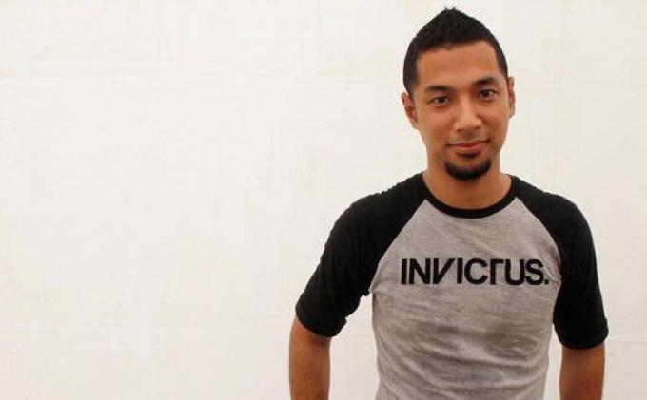  
Sumber : Doc. Invictus

Gambar 1.1. Marcell saat menggunakan *t-shirt Invictus*

Berikut ini adalah profil dari perusahaan Invictus

* Nama Lembaga : Invictus
* Waktu Pendirian : 6 agustus 2003
* Pemilik perusahaan : Dicky sukmana
* Alamat : Jl Karawitan no 28 a,Turangga Bandung

**Struktur Organisasi Invictus**

**Periode 2014**

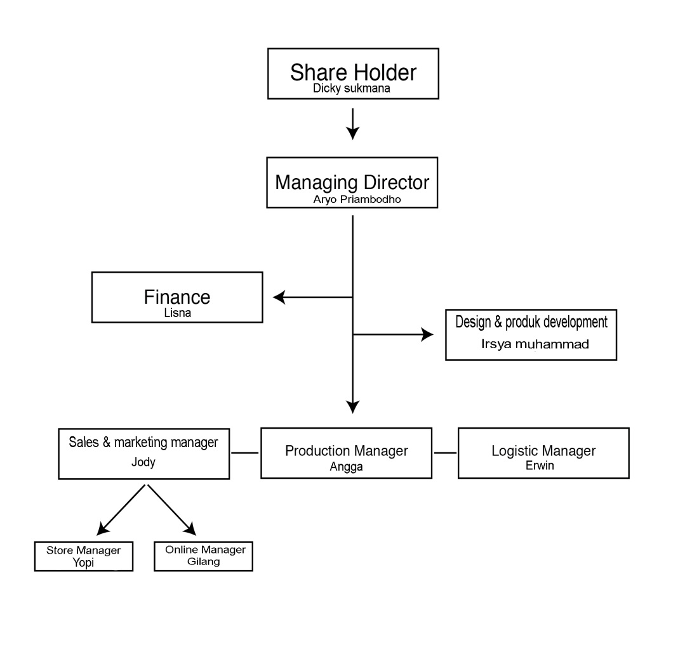

**Deskripsi Kerja**

1. Share holder

Sebagai pemilik saham/perusahaan dan bertanggung jawab terhadap semua yang ada pada Invictus.

1. Managing director

Mengatur semua kegiatan pemasaran, distribusi, promosi, dansebagai komunikator, pengambil keputusan, eksekutor.

1. Finance

Bertugas mengontrol semua keuangan terhadap biaya produksi dan promosi.

1. Design & Produk Development

Sebagai penyedia layanan dalam pembuatan situs yang di publish ke internet, selain itu bertugas sebagai penyedia desain untuk produk Invictus sendiri.

1. Production Manager

Bertanggung jawab terhadap kebutuhan logistik semua elemen produksi dan bertanggung jawab terhadap biaya pengeluaran serta memastikan semua pengeluaran produksi sesuai dengan budget yang tersedia.

1. Logistic Manager

Bertugas mengatur sistem untuk mengawasi proses arus dari logistik dari mulai penyimpanan dan pengiriman.

1. Sales Manager

Bertugas membuat terget penjualan dan pencapaian produk Invictus.

1. Store Manager

Bertugas mengelola sumber daya yang ada di toko secara efektif dan efisien untuk mencapai target yang telah ditetapkan oleh perusahaan.

1. Online manager

Bertugas mengelola sumber daya yang ada di media sosial atau online secara efektif dan efisien untuk mencapai target yang telah ditetapkan oleh perusahaan.

**4.1.2 Seleksi**

Dalam memilih rekanan dan jenis musik untuk mempromosikan produk Invictus, ada beberapa proses yang dilakukan oleh pihak Invictus. Proses yang pertama adalah tahap seleksi artis, dimana Invictus mencari figur artist/musisi yang cocok, selain itu memiliki tampilan *simple,elegant* dan memiliki penggemar dikalangan remaja dari umur 17 – 25 tahun untuk dijadikan *brand ambassador* .

Pada proses seleksi artis ada beberapa kriteria yang telah ditentukan oleh Invictus sebagai syarat awal seorang artis layak menjadi *brand ambasador*. Berikut ini adalah beberapa kriteria dalam proses seleksi artis:

* Genre musik

Mengusung genre musik pop, karena genre ini lebih bersifat *easy listening* di kalangan masyarakat luas, selain itu masuk dalam konsep Invictus, yang mengusung konsep simple.

* Label

Musisi atau artis yang telah masuk dalam *major* label atau indie label, namun masih dalam kategori genre pop dan masih dalam puncak karirnya.

* *Famous*

Dikenal oleh masyarakat atau sebagai *player* band atau sebagai *session player* (solois) dan juga aktif di sosial media seperti facebook, twitter dan akun dunia maya lainnya.

* *Attitude*

Memiliki perilaku yang baik di masyarakat, tidak pernah terlibat dalam kasus kriminal seperti narkoba, pembunuhan, kekerasan dan tindakan kriminal lainnya.

* *Skill*

Dapat bermain musik dengan teknik yang baik dan memiliki kemampuan diatas rata-rata.

* *Productive*

Mempunyaialbum bersama band atau solo, dan sering tampil dalam berbagai acara.

Pada tahap seleksi artis Invictus biasanya melakukan survey dengan mencari tau siapakah artis yang sedang menjadi perhatian khalayak luas atau menjadi influens di masyarakat umum. Selain itu melihat respon masyarakat terhadap karya ataupun penampilan artis tersebut ketika diatas panggung. Apabila seorang artis sudah dapat mencuri perhatian masyarakat dapat diartikan jika artis tersebut sudah memenuhi kriteria *famous.* Setelah memenuhi kriteria *famous* maka artis tersebut akan masuk ke tahap seleksi selanjutnya yaitu kriteria *attitude, skill* dan *productive* sebagai syarat dinyatakan layak mendapat penawaran kontrak kerjasama.

Marcell Siahaan, Ivan Slank, Giring Nidji, Mario Ginanjar Kahitna, Ilham Prasetya Danger Ranger dan Randy Pandugo mereka adalah penyanyi atau grup yang pernah terpilih menjadi *brand ambassador* bagi produk Invictus yang telah melewati proses seleksi artis. Selain itu mereka pun sering tampil dalam berbagai *event*dan telah memiliki beberapa prestasi. Oleh karena itu mereka semua dapat dikatakan masuk dalam kriteria *famous.* Dalam perjalanan karirnya artis yang telah terpilih tadi sudah sering memenangkan beberapa prestasi. Hal tersebut menjadi salah satu bukti bahwa Mereka memiliki *skill* bernyanyi yang baik. Jika dilihat dari kriteria *productive* tentu saja Mereka sudah termasuk artis yang memiliki produktivitas yang bagus.

**4.1.3. Sistem Kontrak Artis**

Untuk mendapatkan data – data tentang sistem kontrak yang diberikan oleh Invictus kepada para musisi yang telah terpilih adalah dengan cara melakukan wawancara kepada Managing Director yaitu Aryo Priambodo. Berdasarkan hasil wawancara dan pengamatan selama melakukan penelitian, sistem kontrak kerjasama antara Invictus dengan para musisi bersifat *unlimited,* yaitu tanpa batas waktu, selama Invictus membutuhkan jasa dari mereka Invictus akan terus mensupportnya begitu juga sebaliknya. Selain itu dalam sistem kontrak kerjasama ini tidak adanya kontrak tertulis dari pihak Invictus maupun para musisi yang telah terpilih.

Tidak adanya sistem kontrak tertulis ini dikarenakan adanya kedekatan hubungan antara pemilik Invictus dengan para musisi tersebut.Invictus hanya memberikan produk secara gratis, berupa *t-shirt* sebanyak 3 - 4 *pieces* setiap 1 bulan sekalikepada para musisi untuk dipakai dan dipromosikan langsung oleh mereka.

**4.1.4. Promosi**

Setelah lolos tahap seleksi dan setelah ada kesepakatan para musisi yang telah terpilih akan mempromosikan produk tersebut dengan cara yang telah ditetapkan oleh perusahaan yaitu, mempromosikan produk Invictus pada event – event musik dengan menggunakan produk Invictus, atau Invictus mensponsori langsung event musik tersebut dan mempromosikan melalui media sosial. Selain mempromosikan melalui event – event musik Invictus juga sering mengadakan event – event lainnya seperti event olahraga yang bertemakan “ *Run For Your Love*” agar produk Invictus bisa lebih dikenal dikalangan masyarakat umum. Dalam event ini musisi yang terlibat yaitu Giring Nidji, dia ikut berpartisipasi langsung untuk memeriahkan acara itu. Ketika mempromosikan produk artis tersebut diharuskan untuk mengupload foto ke media sosial, karena dengan cara mengupload foto dapat meningkatkan penjualan produk dan memperkenalkan merk tersebut. Berikut adalah foto – foto saat Invictus mensupport dalam event musik dan para musisi yang menggunakan *t-shirt* Invictus.

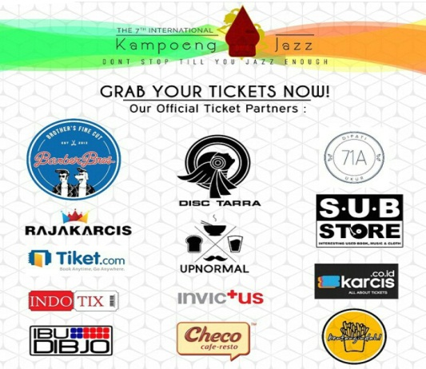

Sumber : Doc. Invictus

Gambar 1.2. poster event Kampoeng jazz yang disponsori oleh Invictus

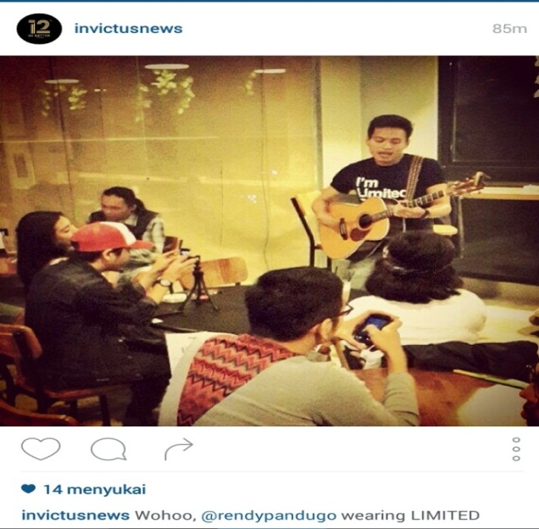

Sumber : Doc. https;/instagram.com/p/jsyKrwGPI2/

Gambar 1.3. Rendy pandugo saat melakukan event musik dan menggunakan *t-shirt* Invictus

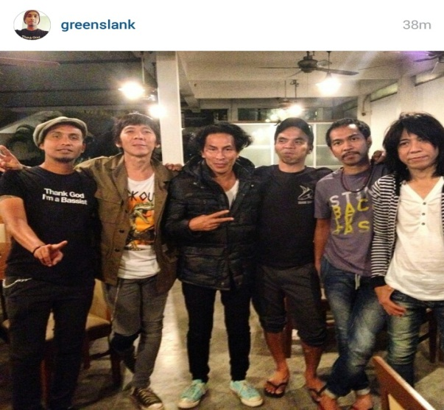

Sumber : Doc. Invictus

Gambar 1.4. Ivan Slank saat melakukan Konser musik bersama slank di Aceh dan menggunakan *t-shirt* Invictus *series “thanks god”*

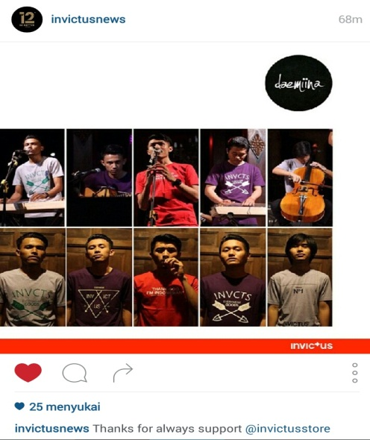

Sumber : Doc. https//instagram.com/p/ohvN5amPtQ/

Gambar 1.5.band daemiina, band lokal yang berasal dari bandung saat melakukan event musik dan *photosoot*  menggunakan *t-shirt* Invictus

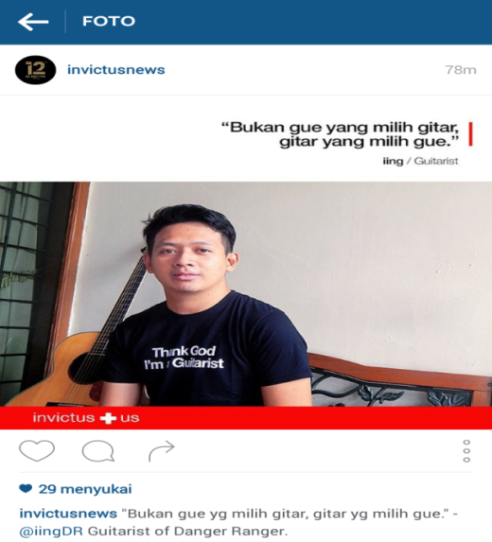

Sumber : Doc. https://instagram.com/p/ltnYIUmPoq/

Gambar 1.6. Ilham Prasetya saat menggunakan *t-shirt* Invictus *series “thanks god”*

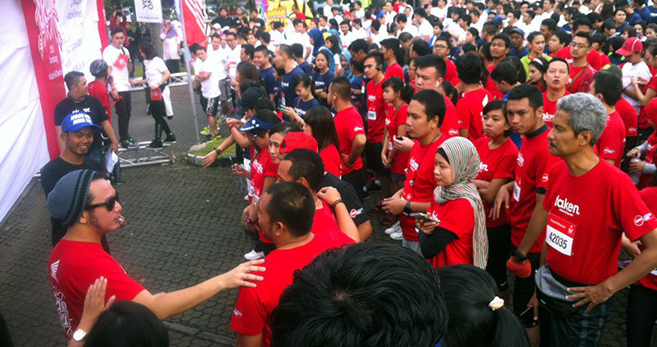

Sumber : Doc. Invictus

Gambar 1.7. Giring Nidji saaat mengikuti event yang diselenggarakan oleh Invictus

* Promosi melalui media sosial

1. Mengadakan kontes atau kuis

Kontes merupakan salah satu cara paling ampuh dalam hal mempromosikan sesuatu di media sosial. Kontes ini sangat menarik karena :

* Mendapatkan impresi yang tinggi dari target market, sebab sebuah kontes atau kuis pasti menjanjikan hadiah, dan kebanyakan orang – orang menyukai hadiah
* Keterlibatan target konsumen akan sangat tinggi, sebab mereka tertarik dengan hadiah yang dibagikan.

Tentunya dalam mengadakan kontes perlu mengadakan kontes yang terkait produk yang ditawarkan, contohnya mengadakan kuis yang berhadiah produk Invictus gratis dan bisa mendapatkan tanda tangan atau foto bareng dengan artis *endorsement* Invictus.

1. Menyampaikan pesan promosi produk

Selain dengan mengadakan kontes, salah satu cara kreatif lain dalam mempromosikan produk adalah dengan berbagi pengetahuan dan informasi terkait produk.

Contohnya seperti yang dilakukan oleh Mario Ginanjar Kahitna pada akun Instagram nya :

**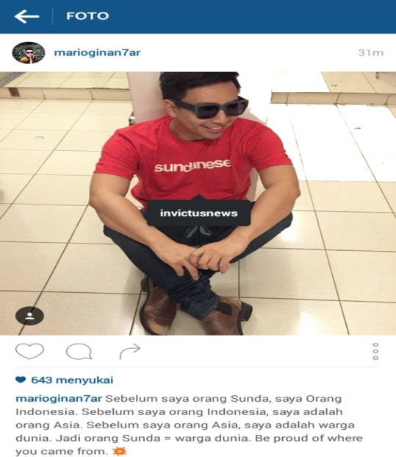**

Sumber : Doc. https//instagram.com/p/6QafyK7iF/

Gambar 1.8. Mario Ginanjar Kahitna saat memposting di akun instagramnya, tentang pesan *t-shirt* nya yang dipakai

**4.1.5. Peranan Artis**

Peranan artis pada kegiatan promosi disebabkan karena artis adalah seorang *influencer* yang dapat mempengaruhi dan mengubah kesan pertama dari produk dan merk tersebut.Ada pesan yang ditangkap oleh audience secara sadar dan tidak sadar. Yang ditangkap secara sadar yaitu bagaimana artis *endorsement* dari Invictus berbicara secara terang – terangan memperkenalkan produk tersebut pada kegiatan event musik atau event lainnya.Sedangkan yang ditangkap secara tidak sadar adalah mereka tidak memperkenalkan produk secara terang – terangan akan tetapi para audience dapat memahami pesan tersebut.

Artis atau musisi Indonesia yang mempromosikan produk Invictus telah memberikan pengaruh yang positif terhadap *brand image*/citramerk Invictus, karena dengan cara menggunakan produk tersebut calon konsumen atau para penggemar artis terpersuasi untuk memiliki produk yang sama dengan apa yang dipakai oleh artis yang dijadikan sebagai *brand ambassador* Invictus. Selain itu nama produk tersebut menjadi terkenal dikalangan masyarakat umum termasuk dikalangan artis itu sendiri.

Berikut adalah beberapa konsumen dan artis yang telah memiliki *t-shirt* yang sama dengan para musisi yang telah menjadi *brand ambassador* Invictus. Terutama *t-shirt series ”thanks god”.*

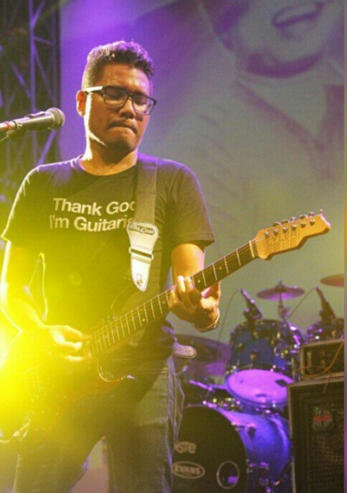

Sumber : Doc. Invictus

Gambar 1.9. Andre Dinuth salah satu gitaris asal Jakarta saat event musik dengan menggunakan *t-shirt* Invictus *series “thanks god”*

C:\Users\Sony Vaio\Desktop\IMG_20150915_223608-01.jpeg

Sumber : Doc. https//instagram.com/p/x4wfKhelP/

Gambar 1.10. Nova Selfiana Fauziah saat memposting di akun instagramnya, dan menggunakan *t-shirt* Invictus *series “thanks god”*

**4.2. Pembahasan**

Musik adalah salah satu jenis kesenian dari rumpun seni pertunjukan yang secara primer menurut Sudarsono (1999, 57) difungsikan sebagai sarana ritual, hiburan pribadi, dan sebagai media presentasi estetis. Dengan difungsikannya sebagai media hiburan dan presentasi estetis dapat ditafsirkan bahwa musik dibutuhkan manusia dan akan berada dalam kehidupan sosial manusia, bersifat komunikatif, berkesinambungan, serta memiliki nilai ekonomis.

Dalam masyarakat yang hidup secara komunal akan memunculkan individu yang dianggap tokoh karena memiliki tingkat status sosial yang tinggi. Status sosial tersebut bisa terbentuk karena kemampuan individu dalam memberikan pengaruh atau memimpin kelompoknya, dalam pengetahuan, prestasi ekonomi, dan lain sebagainya. Seseorang yang sudah dianggap tokoh akan menjadi *trend setter*, *influencer*, dan akan memudahkan dia dalam mempengaruhi orang lain (Hartley, 1980, 79, dalam Agus Hermawan, 2012, 20).

Dengan adanya teknologi, media, dan terjadinya industrialisasi terhadap karya musik telah membantu terciptanya tokoh selebritis. Para artis atau musisi dianggap sebagai selebritis atau *hero warship* (tokoh idola) yang mampu memberikan pengaruh kepada masyarakat luas, khususnya kepada para penggemar mereka. Fenomena ini oleh para pemasar produk sering dimanfaatkan untuk kepentingan pemasaran produk mereka. Hal ini pun terjadi pula pada bidang usaha *clothing* terutama perusahaan yang memiliki segmentasi konsumen dikalangan anak muda seperti yang terjadi pada Invictus.

Dalam konteks peranan musik pada anak muda, Shuker (2001, 193) berpendapat bahwa anak muda ditafsirkan sebagai bagian dari komunitas sosial anak muda pada umumnya dan merupakan anggota sub budaya. Terdapat 3 faktor yang membuat musik dikonsumsi mereka, yang pertama adalah bahwa musik merupakan bentuk modal budaya. Sedangkan yang kedua adalah bahwa musik merupakan sumber untuk mengkontruksi identitas. Sedangkan yang ketiga adalah bahwa musik sebagai sumber kesenangan bagi penonton.

Dengan demikian menjadi sesuatu yang logis apabila untuk mempromosikan produknya Invictus menggunakan popularitas artis atau musisi untuk mempengaruhi persepsi anak muda dengan harapan agar berdampak pada meningkatnya penjualan. Namun demikian peneliti berpendapat bahwa untuk kepentingan ini terdapat hal yang harus diperhatikan Invictus. Sosok atau citra artis yang diajak bekerjasama harus sesuai dengan persepsi produk dan karakteristik konsumen. Peter Drucker dalam Kotler (2003) berpendapat bahwa secara manajerial tujuan pemasaran dimaksudkan untuk meningkatkan penjualan dengan cara mengetahui dan memahami pelanggan dengan baik sehingga produk atau jasa yang dijual cocok untuk diri si pelanggan.

Dengan demikian terdapat beberapa faktor yang harus dipertimbangkan oleh perusahaan pada saat menentukan tokoh selebriti tersebut. Faktor popularitas saja tidak cukup untuk dijadikan alas an utama dalam pemilihan artis. Masih terdapat beberapa faktor pendukung lainnya seperti perilaku artis (attitude), kemampuan (skill), dan produktivitas dalam berkarya.Hal ini nampaknya sudah difahami oleh pengelola Invictus, terutama bagian pemasaran. Sehingga mereka menerapkan beberapa syarat terhadap tokoh selebriti yang akan diajak bekerjasama.

**4.2.1. Proses Seleksi**

Rekruitmen artis dilakukan berdasarkan pada 6 syarat atau kriteria yang meliputi genre musik, label, *famous, attitude, skill, productive*. Hal ini dilakukan dalam rangka untuk membangun citra produk melalui citra artis itu sendiri. Penelitian kesesuaian atau kecocokan tentang citra diri telah menunjukkan bahwa *self-congruity* dengan produk atau toko (kesesuaian antara citra merek dengan pengguna dan citra aktualisai diri konsumen) memiliki pengaruh positif terhadap berbagai perilaku konsumen seperti : sebagai sikap merek, preferensi merek, motivasi pembelian, loyalitas merek, dan kepuasan terhadap merek (lihat Bauer et al, 2006;. Claiborne dan Sirgy, 1990; Sirgy, 1982, 1985; Sirgy et al, 2000;.Sirgy dan Su, 2000, pada M. Joseph Sirgy et al., 2007).

Artis dari genre atau jenis musik pop menjadi pilihan manajemen Invictus karena musik pop dipersepsikan sebagai jenis musik yang banyak diminati masyarakat, terutama dari segmentasi anak muda. Struktur musiknya yang kebanyakan bersifat sederhana memudahkan masyarakat dalam mencerna musik pop. Hal ini menjadikan musik tersebut sebagai media komunikasi yang menurut pihak mereka akan mudah diterima berbagai kalangan.

David Allan (2007) dari *Saint Joseph`s University* mengemukakan hasil penelitiannya bahwa musik lebih cenderung positif dari pada negatif dalam mempengaruhi respon konsumen terhadap iklan. Penggunaan musik pada umumnya, khususnya penentuan jenis musik harus disesuaikan dengan target audiens karena akan mempengaruhi dorongan dalam memilih produk yang diinginkan.

Dengan demikian pemilihan artis dari jenis musik pop sangat relevan dengan segmentasi pasar mereka. Bagi anak muda musik merupakan sumber kesenangan dan untuk memenuhi kebutuhan tersebut musik harus bersifat mudah dicerna. Sedangkan dari sisi popularitas genre musik pop merupakan jenis musik yang banyak ditayangkan oleh media massa. Sehingga artis dari genre ini pada umumnya lebih terkenal dibanding artis dari genre lain karena banyak mendapatkan dukungan dari media massa.

Melihat dari faktor persyaratan yang ditetapkan Invictus pada saat seleksi terhadap artis menurut peneliti adalah keputusan yang tepat. Citra artis akan dipersepsikan dengan citra produk dan karakteristik konsumen. Karakteristik produk Invictus oleh pihak perusahaan dipersepsikan dengan sifat anak muda umur 17 – 25 tahun yang bersifat sederhana (simple) dan elegan. Marcell Siahaan, Mario Ginanjar, Ilham Prasetya, Danger Ranger, dan Rendy Pandugo adalah sosok yang memiliki personalitas yang mirip dengan citra produk Invictus. Sehingga pemilihan tokoh-tokoh artis di atas menurut peneliti sudah tepat.

**4.2.2. Kontrak**

Seperti yang peneliti paparkan sebelumnya bahwa sistem kontrak antara Invictus dan para musisi yang telah terpilih bersifat *unlimited,* yaitu tanpa batas waktu. Selama Invictus membutuhkan jasa dari mereka Invictus akan terus mensupportnya begitu juga sebaliknya. Sistem kontrak kerjasama tidak dilakukan melalui kontrak tertulis karena adanya kedekatan hubungan antara pemilik Invictus dengan para musisi yang telah terpilih menjadi *brand ambassador*.Berdasarkan hasil wawancara selama penelitian, tidak ada bentuk kontrak yang dibuat oleh Invictus dan para musisi yang telah terpilih. Hal ini disebabkan karena kedua belah pihak merasa sudah memiliki kedekatan sehingga tidak memerlukan kontrak tertulis.

Cara kerjasama yang dilakukan antara perusahaan dengan artis merupakan cara kerja kerjasama yang tidak lazim bagi artis profesional. Terlebih jika ditinjau dari kekuatan hukum pada masing-masing pihak karena rentan terhadap pengingkaran dan penyalah gunaan hak maupun kewajiban.Seharusnya perjanjian kerjasama ini dibuat dalam bentuk kontrak tertulis, agar kedua belah pihak memiliki ikatan dan secara hukum kontrak secara syah. Tanpa adanya kontrak tertulis kedua belah pihak tidak bisa menuntut apabila salah satu pihak melakukan pelanggaran secara hukum.

Namun demikian dalam pasal 57 ayat ( 1 ) Undang-Undang Ketenagakerjaan Tahun 2003 dikatakan bahwa perjanjian kerja untuk waktu tertentu dibuat secara tertulis serta harus menggunakan bahasa Indonesia dan huruf latin, jika perjanjian kerja untuk waktu tertentu tidak dibuat secara tertulis konsekuensinya ada pada pasal 57 ayat ( 2 ), yaitu perjanjian kerja untuk waktu tertentu yang dibuat tidak tertulis bertentangan dengan ketentuan sebagaimana dimaksud dalam ayat ( 1 ) dan dinyatakan sebagai perjanjian kerja untuk waktu tidak tertentu.

Charles L. Knapp dan Nathan M. Crystal mengatakan *contract is an agreement betwen two or more persons not merely a shared belief, but common understanding as to something that is to be done in the future by one or both of them* ( Charles L. Knapp dan Nathan M. Crystal, 1993: 2). Artinya bahwa kontrak adalah suatu persetujuan antara dua orang atau lebih tidak hanya memberikan kepercayaan, tetapi secara bersama saling pengertian untuk melakukan sesuatu pada masa mendatang oleh seseorang atau keduanya dari mereka. Pendapat ini tidak hanya mengkaji definisi kontrak, tetapi ia juga menentukan unsur-unsur yang harus dipenuhi supaya suatu transaksi dapat disebut kontrak.

Jika merujuk pada 57 ayat ( 2 ) Undang-Undang Ketenagakerjaan Tahun 2003, dengan tidak adanya kontrak tertulis memunculkan persepsi bahwa hubungan kerja diantara mereka memang untuk jangka waktu yang tidak terbatas. Sedangkan menurut pemahaman peneliti dengan tanpa adanya kontrak tertulis kedua belah pihak tidak bisa menuntut apabila salah satu pihak tidak memenuhi kewajibannya dan dapat mempengaruhi faktor lainnya seperti artis dapat menerima tawaran *endorsement* dari perusahaan pakaian lain tanpa sepengetahuan Invictus dan akan mengakibatkan kerugian secara profit maupun benefit.

Didalam *Black’s Law Dictionary* menyebutkan bahwa:

*…contract isAn agreement between two or more person which creates an obligation to do or not to do particular thing…*

Artinya, kontrak adalah suatu pesetujuan antara dua orang atau lebih,yang akan menimbulkan sebuah kewajiban untuk melakukan atau tidak melakukan sesuatu secara sepihak (Black’s Law Dictionary, 1979: 291).

Dari paparan yang peneliti tulis sebelumnya, sistem kontrak antara Invictus dengan para musisi belum benar, dimana suatu kontrak harus memerlukan kontrak tertulis agar syah secara hukum. Sehingga mengurangi terjadinya hal-hal yang tidak diinginkan, seperti artis menerima tawaran pada perusahaan pakaian lain tanpa sepengetahuan Invictus.

**4.2.3. Promosi**

Menurut Tjiptono (2008:219) promosi merupakan salah satu penentu keberhasilan suatu program pemasaran. Betapapun berkualitasnya suatu produk, bila konsumen belum pernah mendengarnya dan tidak yakin bahwa produk itu akan berguna pada mereka, maka mereka tidak akan membelinya. Promosi tidak hanya berfungsi sebagai pemberitahuan atau informasi kepada konsumen tentang suatu produk tetapi juga dapat mempengaruhi seorang konsumen untuk mengambil sebuah keputusan pembelian produk yang dipromosikan.Sementara menurut William Shoell (2007 : 179) promosi ialah usaha yang dilakukan oleh marketer, atau orang – orang tertentu berkomunikasi dengan calon konsumen, komunikasi adalah sebuah proses membagi ide atau informasi.

Promosi yang dilakukan Invictus dalam kegiatan pemasaran produknya adalah dengan cara mensponsori langsung *event* atau kegiatan-kegiatan pertunjukan musik. Menurut Atkin & Block (1983) dan Burnet & Menon (1993) dalam Lynn R. Kahle & Chung-Hyun Kim (2006, 161) menyatakan bahwa para pemasar percaya terhadap pesan-pesan yang disampaikan oleh selebriti akan mendapatkan perhatian besar dari konsumendan kemudian akan diingat secara baik oleh konsumen hingga pada akhirnya akan mampu memperkuat citra merk dan meningkatkan kemungkinan pembelian. Sementara Djohan (2010, 11) berpendapat bahwa musik merupakan unsur kebudayaan yang bersifat universal, karena tidak ada suatu kebudayaan pun yang tidak mengenal alat musik. Maka dengan demikian alasan perusahaan menggunakan pertunjukan musik sebagai median promosi terhadap konsumen menjadi sesuatu yang llogis, penggunaan selebriti dalam iklan pada akhirnya bukan saja untuk mengangkat citra produk, tetapi juga diharapkan akan mampu menaikan popularitas.

Menurut pemahaman penulis promosi dengan menggunakan artis melibatkan pihak kedua. Dalam strategi promosi akan menjanjikan volume penjualan dan memperkenalkan merk Invictus dikalangan masyarakat umum. Disamping itu peneliti berpendapat dengan menggunakan jasa artis produk Invictus seperti baju yang digunakan oleh para musisi yang telah ditunjuk sebagai *brand ambassador* Invictusakan mempersuasi konsumen untuk menggunakan baju yang memiliki merk yang sama.

**4.2.4. Peranan**

Alan P. Meriem berpendapat bahwa salah satu fungsi musik adalah sebagai media komunikasi.Sedangkan Philip J. Kichen et al. (2004; 20) berpendapat bahwa tujuan komunikasi pemasaran adalah untuk menambah nilai persuasif terhadap produk bagi pelanggan. Selanjutnya O’Keefe (1990) menyatakan bahwa persuasi berhubungan dengan 3 unsur, yaitu : pengirim pesan, saran, dan penerima (komunikan). Yang dimaksud dengan hubungan persuasi dengan ketiga unsur tersebut adalah persuasi melibatkan tujuan dan maksud untuk mencapai tujuan di pihak pengirim pesan, komunikasi adalah saran untuk mencapai tujuan tersebut, penerima pesan harus memiliki kehendak bebas (jika ada kesan mengancaman terhadap penerima jika tidak mematuhi, maka hal tersebut bukanlah persuasi).

Industri music telah mampu menciptakan musisi menjadi selebriti yang kemudian menjadi tokoh yang diakagumi dan dapat mempengaruhi penggemarnya. Fiske et al. (1980 ; 79) dalam Agus Hermawan (2012 ; 20) menyebutkan bahwa faktor-faktor umum yang mempengaruhi efektifitas komunikasi adalah bahwa semakin besar monopoli sumber komunikasi terhadap penerima, semakin besar kemungkinan penerima akan menerima pengaruh atau pesan tersebut. Pengaruh komunikasi yang paling besar adalah pada saat pesan yang disampaikan sesuai dengan pendapat, kepercayaan, dan watak penerima. Komunikasi akan lebih efektif jika sumber dipercaya memiliki keahllian, status yang tinggi, objektif, atau disukai, tetapi yang paling utama adalah sumber memiliki kekuasaan dan dapat diidentifikasikan. Konteks sosial, kelompok, atau kelompok referensi akan menjadi penengah dalam komunikasi dan mempengaruhi apakah komunikasi akan diterima atau ditolak.

Dengan ditokohkannya musisi oleh masyarakat atau para penggemar maka menurut pendapat peneliti musik merupakan media komunikasi yang mampu bersifat persuasif. Penokohan masyarakat terhadap artis jika merujuk pada pendapat Fiske et al. akan meningkatkan efektifitas komunikasi. Hal ini karena masyarakat menganggap bahwa artis adalah seseorang yang dipercaya memiliki keahllian, status yang tinggi, disukai, dan memiliki kekuasaan, serta dapat diidentifikasikan

Sehubungan dengan hal tersebutpara pemasar termasuk Invictus menganggap bahwa mengkomunikasikan citra produk melalui musik akan lebih diperhatikan. Pada kenyataannya cara mempromosikan produk melalui artis yang telah dipilih oleh Invictus berhasil mempengaruhi beberapa calon konsumen untuk memiliki produk yang sama. Fakta lainnya adalah bahwa melakukan promosi dengancaramensponsori event-event musik telah mampu mendongkrak *brand image /* merk Invictus dikalangan masyarakat umum.

**BAB V**

**PENUTUP**

**5.1. KESIMPULAN**

Dari hasil penelitian yang penulis lakukan di Invictus mengenai musik sebagai media promosi Invictus, penulis mengutarakan kesimpulan dari hasil observasi juga wawancara tentang menggunakan musik sebagai media promosi serta perbandingan dengan landasan teori yang ada. Invictus memilih artis atau musisi dengan menetapkan 6 kriteria tertentu, yaitu genre musik, label, *famous,* attitude, skill, produktifdan telah berhasil bekerja sama dengan beberapa artis/musisi. Namun secara kontrak Invictus dengan artis tidak melakukan kontrak secara tertulis, menurut pemahaman peneliti kontrak yang dilakukan oleh kedua belah pihak belum benar karena menurut pemahaman para ahli tidak adanya kontrak tertulis dapat mengakibatkan hal – hal yang tidak diinginkan. Peranan artis juga sangat berpengaruh terhadap penjualan produk Invictus, Dengan ditokohkannya musisi oleh masyarakat atau para penggemar maka menurut pendapat peneliti musik merupakan media komunikasi yang mampu bersifat persuasifdan akan meningkatkan efektifitas komunikasi, selain itu kerjasama yang dilakukan ini bertujuan untuk memasarkan produk Invictus agar diminati oleh konsumen di masyarakat luas. Invictus telah berhasil dalam melaksanakan promosi menggunakan selebriti musik pop musik,kriteria berhasilnya tersebut, bisa dilihat dari berbagai aspek dibawah ini:

1. Promosi yang dilakukan dengan menggunakan selebriti musik pop sangat efektif dan mampu menarik perhatian para konsumen.
2. Sampai saat ini sudah banyak artis yang telah melakukan kontrak kerjasama dengan Invictus.
3. Kedua belah pihak sama-sama mendapatkan keuntungan dan tidak mendapatkan kerugian.
4. Peranan artis cukup berpengaruh terhadap *brand image*  atau merk Invictus

**5.2. Saran-saran**

Pada kesempatan ini penulis ingin memberikan saran menurut dari kesimpulan diatas:

* Dengan mengutamakan konsep produk dan melakukan kerjasama dengan artis atau musisi untuk menarik minat konsumen, Hal ini tentu saja akan sangat efektif untuk ajang promosi dan pengenalan produk Invictus.
* Setelah mendapatkan kesepakatan antara pihak artis dengan Invictus, artis harus lebih produktif apabila dituntut dan dibuatkan jadwal untuk tampil di *event* promosi produk. Hal ini tentu akan menunjang dibanding artis hanya mempromosikan di jejaring sosial.
* Sebelum melakukan kesepakatan antara pihak Invictus dan artis hendaknya Invictus melakukan kontrak secara tertulis, agar terhindar dari hal – hal yang tidak diinginkan.

**DAFTAR PUSAKA**

Ahira Anne, 2014, mengenal jenis – jenis metode penelitian, Jakarta. Anne Ahira

Alma Buchari, 2007, manajemen pemasaran dan pemasaran jasa, PT. ALFABETA,CV.

Hidayat Ahmad Yayat, 2014, proposal tesis,“efektifitas promosi album band Jasad pada pertunjukan “Bhineka tunggal ika Jasad tour konser”

Jamalus, 1991. Pembelajaran Musik Melalui Pengalaman Musik, Jakarta : Dirjen Dikti

Lexy J. Moleong, M.A. 2013, metode penelitian kualitatif, PT REMAJA ROSDAKARYA

Patilima Hamid, 2011, metode penelitian kualitatif edisi revisi, ALFABETA, CV.

Purwanto Iwan, 2007, manajemen strategi, PT. CV. YRAMA WIDIA

Pratama Fadly, 2014, Peranan Lisensi Creative Commons dalam pemasaran karya musik di Indonesia

Sadikin Rikha, 2014, pelaksanaan endorsement antara Heartbeat Drumstick dengan Rifky 13 Jl. Stasiun Timur no 12, Bandung.

Salim H.S., S.H., M.S., 2013, hukum kontrak, Sinar grafika Jl. Sawo Raya No. 18 Jakarta 13220

Tjiptono Fandy, 2008, strategi pemasaran, CV. ANDI OFFSET (penerbit andi)

**LAMPIRAN**

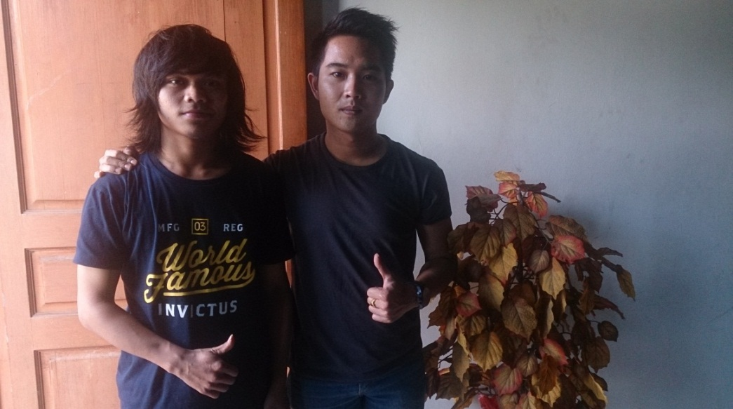

Sumber : Doc. Pribadi

Gambar 1. 11 Jody Mevrayano selaku pembimbing lapangan

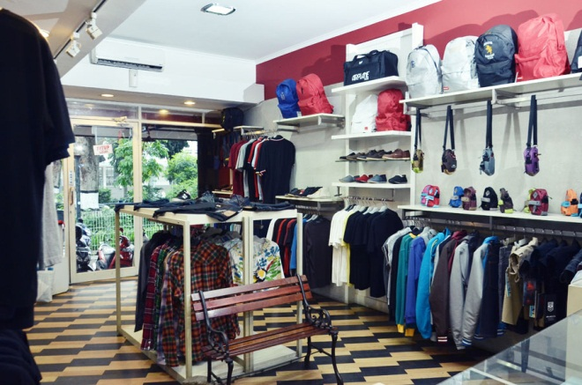

Sumber : Doc. Invictus

Gambar 1. 12 Toko Invictus